平成25年10月24日
鈴鹿高専テクノプラザ事務局
鈴鹿高専テクノプラザ会員企業 各位
平成25年度 第2回企業交流会のご案内

鈴鹿高専テクノプラザでは11月20日(水)に第2回企業交流会を実施致します。今回はVRテクノセンターの川合勝義氏をお招きして『航空機の開発と生産技術の進展』というテーマでご講演頂きます。その他に会員企業による「我が社のイチ押し技術」についてご説明を頂きます。多くの企業のご参加を心よりお待ち申し上げます。
なお、会場および懇親会の準備の都合上、「企業交流会」および「懇親会」への ご出席を希望される方は、11月8日(金)までに鈴鹿高専テクノプラザ事務局
(technoplaza@jim.suzuka-ct.ac.jp)へご連絡下さいますよう、お願い致します。

記
日時 平成25年11月20日(水) 14:00～17:00
場所 鈴鹿高専 視聴覚室
内容 14:00 開会の挨拶
14:05 インターンシップ報告
就職・進学状況の報告

14:30 演題： 『航空機の開発と生産技術の進展』
川合勝義氏〔（株）ＶＲテクノセンター〕
・航空機産業の構造と市場動向 ・航空機の開発
・最新の生産技術 ・航空機産業に携わるには

15:45 企業紹介：『我が社のイチ押し技術』
16:45 高専祭学科展示優秀作品の紹介・表彰
17:00 閉会の挨拶

17:15 懇親会 青峰会館 参加費 2,000円
…………………………………………………………………………………………………………………
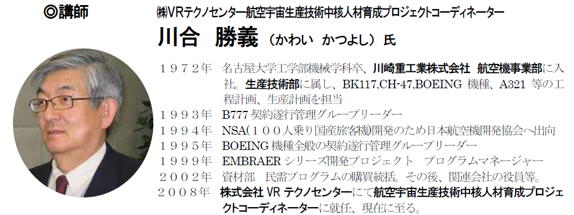
講師ご紹介

鈴鹿高専テクノプラザ事務局 行
E-mail : technoplaza@jim.suzuka-ct.ac.jp
FAX (059)387-0338

鈴鹿高専テクノプラザ 第2回企業交流会 参加申込書
11月20日(水) 開催

○企業交流会

ご出席 ご欠席

○懇親会

ご出席 ご欠席

○ご連絡先

・ご出席者

・会社名

・所属部署名

・ご連絡先 電話番号

FAX番号

E-mailアドレス

